电商平台信息技术服务技术要求
一、服务的主要用途
服务商通过信息技术服务协助我院完成与阿里质检服务市场平台（fuwu.taobao.com）对接，包括创建应用、发布服务、确保商家订购服务、日常售后维护等。
二、技术参数及指标
2.1主要功能技术要求
- Api对接到阿里质检服务平台，商家能通过阿里质检服务平台授权后，流转到平台进行在线填写委托信息生成委托单；
- 商家应有客户会员中心，管理自己的订单，报检和报告；
- 检测机构应有后台，发布和管理检测服务；
- 检测机构应有后台，管理客户的订单；
- 检测机构应有后台，管理客户的报检，并对报检进行操作，如修改，审核，上传报告；
- 检测机构应能把报告同步到淘宝质检服务平台；
- 检测机构应能管理自己的客户会员，并进行二次营销。
2.2API对接阿里质检服务平台采用开发技术：
使用技术
1. Java
Java是一门面向对象编程语言，具有功能强大和简单易用两个特征。Java语言作为静态面向对象编程语言的代表，极好地实现了面向对象理论，允许程序员以优雅的思维方式进行复杂的编程 。Java具有简单性、面向对象、分布式、健壮性、安全性、平台独立与可移植性、多线程、动态性等特点 。
2. SpringMvc
Spring Web MVC是一种基于Java的实现了Web MVC设计模式的请求驱动类型的轻量级Web框架，即使用了MVC架构模式的思想，将web层进行职责解耦，基于请求驱动指的就是使用请求-响应模型。配合jsp、jstl和el表达式来实现整个前端技术栈。
3. Spring
spring是J2EE应用程序框架，是轻量级的IoC和AOP的容器框架，主要是针对javaBean的生命周期进行管理的轻量级容器。Spring 模块构建在核心容器之上，核心容器定义了创建、配置和管理 bean 的方式，简化了整个开发流程。
4. Hibernate
Hibernate是一个开放源代码的对象关系映射框架，它对JDBC进行了非常轻量级的对象封装，它将POJO与数据库表建立映射关系，是一个全自动的orm框架，hibernate可以自动生成SQL语句，自动执行，使得Java程序员可以随心所欲的使用对象编程思维来操纵数据库。
5. mysql
MySQL是一种开放源代码的关系型数据库管理系统（RDBMS），MySQL数据库系统使用最常用的数据库管理语言--结构化查询语言（SQL）进行数据库管理。
使用架构
1. MVC架构
有效地在存储和展示数据的对象中区分功能模块以降低它们之间的连接度，将处理和输入模型转化为图形显示的用户交互模型，减少代码的重复度，并使系统维护更简单，实现数据和商务逻辑分开，在新数据源加入和数据显示变化时，数据处理更简单。
2. RESTFUL服务架构
通过Restful 的使用实现利用缓存Cache来提高响应速度，提高服务的扩展性，浏览器即可做客户端，简化软件开发的需求，减小软件依赖性，提高软件长期兼容性。
3. MVVM前台页面架构
通过使用MVVM模式将程序的业务与展现逻辑从用户界面分离，使业务系统更容易维护与升级、增加代码重用性、提供更好的人机交互、加强用户体验。 主要使用了vue.js来实现。
三、配置
API对接质检服务平台阿里云服务器配置
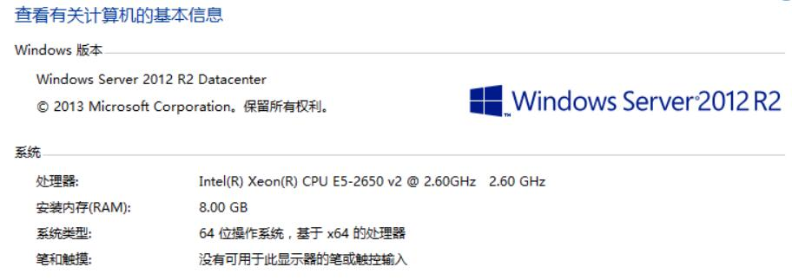
存储空间：100G
四、售后服务要求
- 质检服务平台网站的服务器和软件系统、宽带等日常维护由乙方负责。
- 检服务商对接淘宝系统的维护、升级由乙方负责。
- 质检服务垂直电商系统的维护、升级由乙方负责。
- 系统如果出现故障、bug，原则上乙方应24h回应修复，若故障之原因不在乙方之掌控范围之内，根据技术难度适度增加时间，确保修复。
- 乙方提供在线测试平台给予甲方操作人员测试与训练使用，测试平台之功能应等于或大于此合同规范之内容。

